Bài 33: SỰ PHÁT TRIỂN CỦA SINH GIỚI QUÁ CÁC ĐẠI ĐỊA CHẤT
I. Hóa thạch và vai trò của hóa thạch trong nghiên cứu lịch sử phát triển của sinh giới
1. Hóa thạch là gì?
Hóa thạch là ...di tích của các SV.....để lại trong các lớp đất đá của vỏ Trái Đất.
Có 3 loại hóa thạch: + Hóa thạch là những xác nguyên vẹn.
+ Hóa thạch bằng đá.
+ Hóa thạch dưới dạng dấu vết.
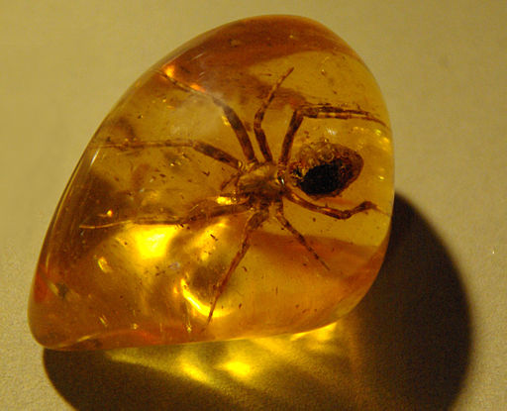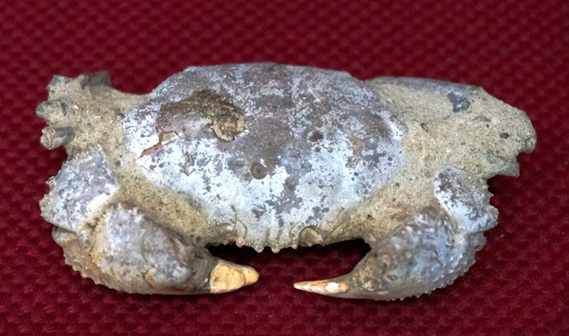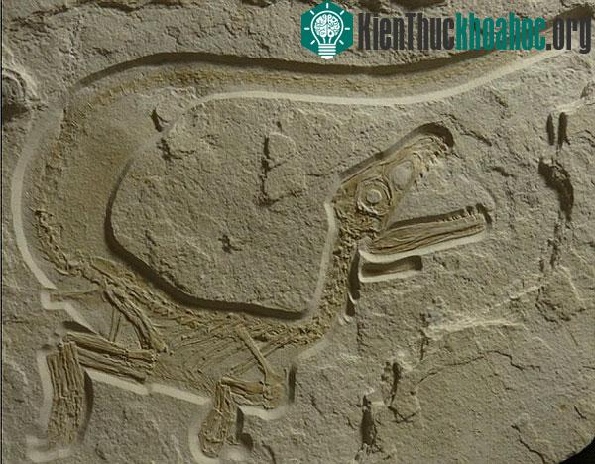
2. Vai trò của các hóa thạch trong nghiên cứu lịch sử phát triển của sinh giới.
- Căn cứ vào tuổi đất đá có chứa hóa thạch ==> tuổi của hóa thạch ==> có thể suy ra lịch sử xuất hiện - diệt vong của SV và mối quan hệ giữa các loài ==> Cung cấp bằng chứng trực tiếp về lịch sử phát triển của sinh giới.
- Hóa thạch có giá trị trong nghiên cứu lịch sử hình thành vỏ trái đất.
+ Urani (²³⁸_{U}) có thời gian bán rã là ..4,5 ...tỉ năm có thể xác định tuổi hóa thạch và đất đá trên hàng trăm triệu năm, thậm chí hàng tỉ năm.
+ C¹⁴ có thời gian bán rã khoảng ...5730... năm có thể xác định tuổi đất đá và hóa thạch lên đến ...................... năm.
II.Lịch sử phát triển của sinh giới qua các đại địa chất:
2.Sinh vật trong các đại địa chất.
- Ranh giới giữa các đại và các kỉ thường là giai đoạn Trất Đất có những biến đổi địa chất khiến sinh vật bị tuyệt chủng hàng loạt và sau đó bắt đầu giai đoạn tiến hóa mới của những sinh vật sống sót.
